MOÇÃO Nº 91/2021

Manifesta apelo ao Excelentíssimo Senhor Prefeito Municipal para realização de pavimentação em trecho de chão batido que liga a Av. José Soares de Godoi, Santa Inês com a Rua Euclides da Cunha, Jardim Paraíso.

Senhor Presidente,

Senhores Vereadores, Rua Euclides da Cunha

CONSIDERANDO que este vereador foi procurado por munícipes residentes nos bairros acima citados para intermédio junto a este Poder Executivo Municipal no que tange serviços de pavimentação de via pública;

CONSIDERANDO que os moradores reclamam que a continuidade da Av. José Soares de Godoi, no trecho que divide os bairros Santa Inês, Parque Eldorado e Jardim Paraíso é apenas de chão batido (conforme fotos abaixo);

CONSIDERANDO também que esta via dá acesso aos vários bairros ali existentes, gerando um aumento de tráfego de veículos por este trecho de chão batido, o que está ocasionando transtornos aos motoristas e aos moradores, devido às condições ruins da via e poeira que adentra as casas com a passagem dos veículos;

CONSIDERANDO por fim que a realização da pavimentação do referido trecho de chão batido que liga as vias, acabaria com o problema, trazendo mais qualidade ao trânsito do bairro e ao cotidiano dos moradores;

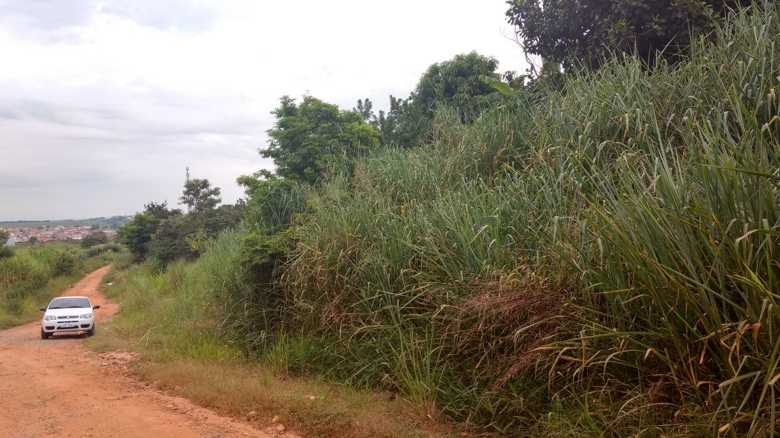

Ante o exposto e nos termos do Capítulo IV do Título V do Regimento Interno desta Casa de Leis, a **CÂMARA MUNICIPAL DE SANTA BÁRBARA D’OESTE, ESTADO DE SÃO PAULO**, apela ao Excelentíssimo Senhor Prefeito Municipal, Rafael Piovezan, para realização de pavimentação em trecho de chão batido que liga, Av. José Soares de Godoi com Rua Euclides da Cunha, entre os bairros, Santa Inês, Parque Eldorado e Jardim Paraíso.

Plenário “Dr. Tancredo Neves”, em 01 de fevereiro de 2.021.

**JESUS**

Valdenor de Jesus G. Fonseca

-Vereador-

